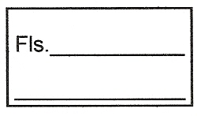

ANEXO IV

DECLARAÇÃO DE ORIGEM DOS PRODUTOS

Declaro para os devidos fins qe os gêneros alimentícios a serem fornecidos ao Instituto Federal de Educação, Ciência e Tecnologia de São Paulo – Câmpus Avaré, constantes no Projeto de Venda apresentado para participação na chamada Pública nº 01270/2017, Processo nº 23306.004864.2017-18, para aquisição de gêneros alimentícios com recursos do FNDE/PNAE, são oriundos de produção própria como sendo do participante abaixo descrito.

Nome do produtor/grupo: _______________________________________
Número da DAP: _____________________________________________

São Paulo, ___ de _________ de 20__.

________________________________________
Nome do Produtor ou Representante Legal da Entidade

